بنام خدا

گارچ چند متغیره (پایتون)

درباره داده‌ها

محتوا

این مجموعه داده به طور کامل برای توسعه‌دهندگانی که می‌خواهند مدل را برای پیش‌بینی هوا در اقلیم هند آموزش دهند، اختصاص داده شده است. این مجموعه داده اطلاعاتی از 1 ژانویه 2013 تا 24 آوریل 2017 در شهر دهلی، هند ارائه می‌دهد. 4 پارامتر موجود در این مجموعه داده عبارتند از:

دمای متوسط (meantemp)، رطوبت (humidity)، سرعت باد (windspeed)، فشار متوسط (meanpressure).

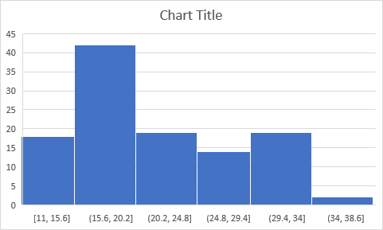

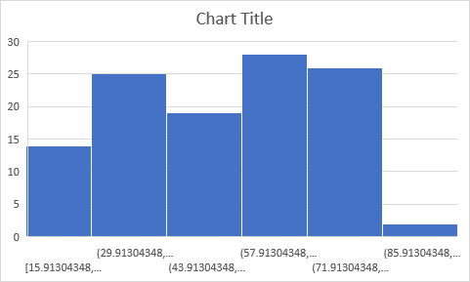

تحلیل نمودارها

نمودار اول (هیستوگرام‌ها)

نمودار بالایی:

\*محور افقی (X) بازه‌های عددی (احتمالاً مقادیر یک متغیر پیوسته)

محور عمودی (Y) تعداد مشاهدات در هر بازه

تحلیل

- بیشترین تعداد مشاهدات در بازه 15.6 تا 20.2 قرار دارد.

- کمترین تعداد مشاهدات در بازه 34 تا 38.6 است.

- توزیع داده‌ها به نظر می‌رسد در بازه‌های میانی متمرکز باشد.

نمودار پایینی:

محور افقی (X) بازه‌های عددی (احتمالاً مقادیر یک متغیر پیوسته)

محور عمودی (Y) تعداد مشاهدات در هر بازه

تحلیل

- بیشترین تعداد مشاهدات در بازه 57.91 تا 71.91 قرار دارد.

- کمترین تعداد مشاهدات در بازه 85.91 تا 100 است.

- توزیع داده‌ها به نظر می‌رسد در بازه‌های میانی متمرکز باشد.

نمودار دوم (نمودار خطی)

محور افقی (X) زمان (تعداد مشاهدات)

محور عمودی (Y) مقدار متغیرها

تحلیل

- دو سری داده (Series1 و Series2) وجود دارد.

- سری داده نارنجی (Series2) دارای نوسانات بیشتری است و به تدریج کاهش می‌یابد.

- سری داده آبی (Series1) نوسانات کمتری دارد و تقریباً ثابت است.

نمودار سوم (نمودار خطی با ناحیه)

محور افقی (X) زمان (تعداد مشاهدات)

محور عمودی (Y) مقدار متغیر

تحلیل

- دو ناحیه (0-50 و 50-100) وجود دارد.

- مقدار متغیر به تدریج کاهش می‌یابد.

- ناحیه 0-50 دارای مقادیر بیشتری در طول زمان است.

نمودار چهارم (پراکندگی)

محور افقی (X) مقادیر متغیر مستقل

محور عمودی (Y) مقادیر متغیر وابسته

تحلیل

- نقاط پراکنده به صورت نزولی مرتب شده‌اند.

- نشان‌دهنده رابطه منفی بین دو متغیر است.

- با افزایش مقدار متغیر مستقل، مقدار متغیر وابسته کاهش می‌یابد.

نمودار پنجم (پراکندگی با خط رگرسیون)

محور افقی (X) مقادیر متغیر مستقل

محور عمودی (Y) مقادیر متغیر وابسته

تحلیل

- نقاط پراکنده به صورت نزولی مرتب شده‌اند.

- خط رگرسیون نشان‌دهنده رابطه منفی قوی بین دو متغیر است.

- مقدار R² برابر با 0.6723 است که نشان‌دهنده نسبت توضیح‌دهندگی بالای مدل رگرسیون است.

- معادله خط رگرسیون ( y = -2.4718x + 109.36 \)

نتیجه‌گیری کلی

این نمودارها نشان‌دهنده تحلیل‌های مختلفی از داده‌ها هستند. نمودارهای هیستوگرام توزیع داده‌ها را نشان می‌دهند. نمودارهای خطی و ناحیه‌ای روند تغییرات متغیرها در طول زمان را نمایش می‌دهند. نمودارهای پراکندگی رابطه بین دو متغیر را به تصویر می‌کشند و نشان‌دهنده رابطه منفی قوی بین متغیرها هستند. این تحلیل‌ها می‌توانند برای درک بهتر داده‌ها و تصمیم‌گیری‌های آماری و اقتصادی مفید باشند.